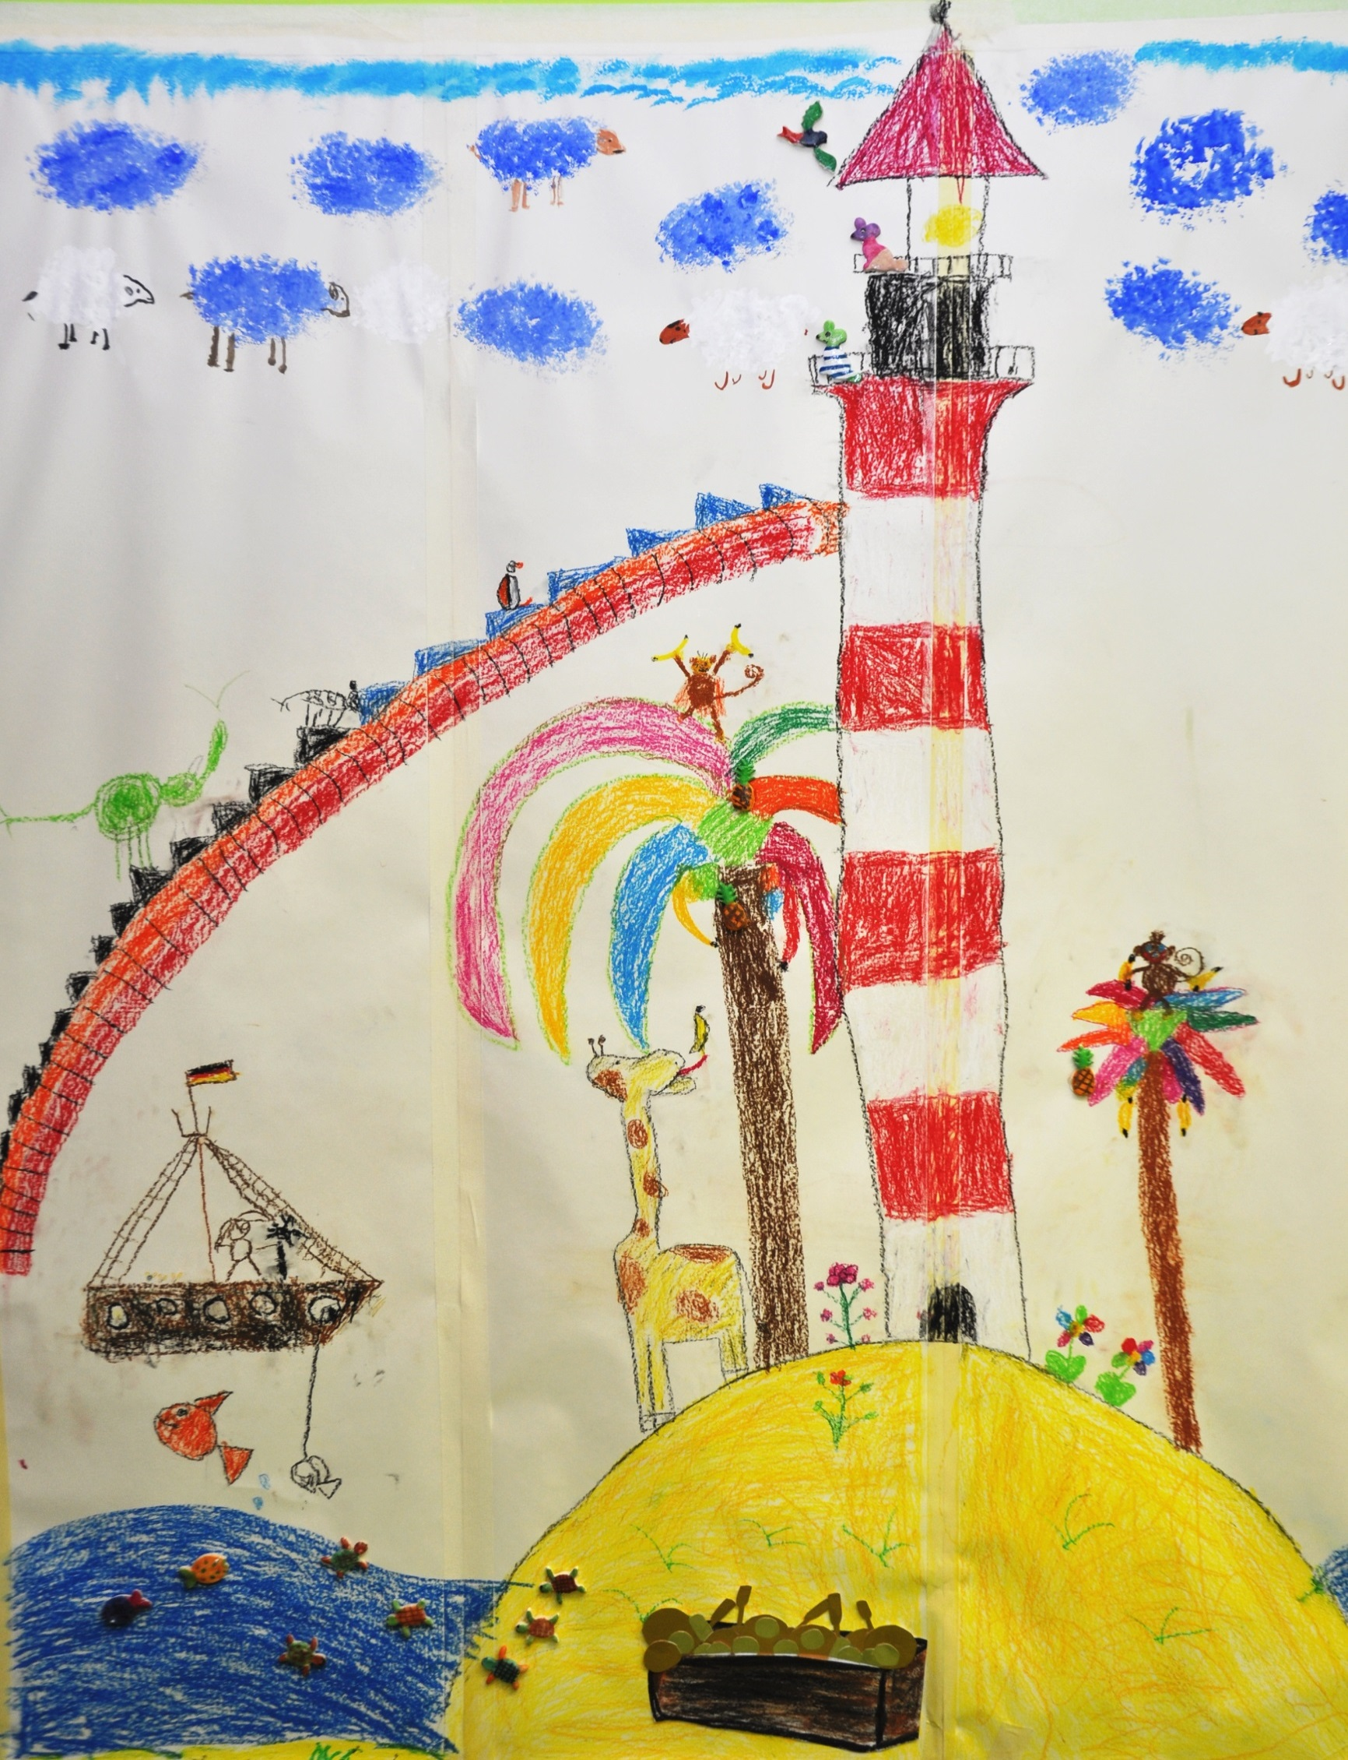

**Sommerlaternen**

**Beachvolleyball,**

**Fußball, Spiele drinnen und draußen, Kicker und mehr …**

**Ratespiele…**

**Gemeinsames**

**Frühstück und Mittagessen**

Änderungen vorbehalten

**Wir gestalten eine**

**Urlaubs-Dose**

**Wir kapern die**

**Eisdiele**

**chillen, faulenzen,**

**nichts tun ….**

**Michaelas Unterseewelt**

**Ferienmäuse 09. – 13. August 2021**